HAVACILIK PERFORMANS VERİLERİNDE TABULAR TRANSFORMER RAPOR TASLAĞI
FT-Transformer, XGBoost ve PSO tabanlı çoklu amaçlı modelleme
Bu sürüm, daha akademik düzenlenmiş metin, Word içinde düzgün görünen denklem görselleri ve üretilmiş model çıktılarından seçilmiş örnek grafiklerle hazırlanmıştır.

1. Veri Kapsamı ve Problem Tanımı
Bu çalışma, One Engine ve Two Engine veri kaynaklarından elde edilen specific range tablolarını çoklu irtifa rejimlerinde öğrenilebilir bir regresyon problemine dönüştürmeyi amaçlamaktadır. Problem, yalnızca tek bir uçuş seviyesindeki tablo eşlemesini değil; altitude, gross_weight, drag_index, mach, fuel_flow ve engine_type değişkenlerinin birlikte tanımladığı çok boyutlu bir performans yüzeyini modellemektedir.

Regresyon problemi genel biçimde aşağıdaki şekilde ifade edilebilir:
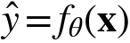
Şekil 1. Regresyon hedef fonksiyonu.
Burada x vektörü uçuş ve konfigürasyon girdilerini, y_hat ise tahmin edilen specific range değerini temsil etmektedir.

İrtifa seviyelerine göre örnek dağılımı
Aşağıdaki tablo, veri setlerinin irtifa seviyelerine göre örnek dağılımını göstermektedir. Tek motor veri seti Sea Level’dan 35,000 ft’a kadar uzanırken, çift motor veri seti Sea Level’dan 50,000 ft’a kadar veri içermektedir. Bu yapı, veri kapsamının irtifa boyunca homojen olmadığını ve model davranışının farklı rejimlerde ayrıca değerlendirilmesi gerektiğini göstermektedir.
İrtifa seviyesi | One Engine (n) | Two Engine (n) | Toplam (n)
Sea Level | 3154 | 4966 | 8120
5,000 ft | 5902 | 4891 | 10793
10,000 ft | 2374 | 4835 | 7209
15,000 ft | 4442 | 4186 | 8628
20,000 ft | 1437 | 2863 | 4300
25,000 ft | 3280 | 2842 | 6122
30,000 ft | 368 | 2311 | 2679
35,000 ft | 222 | 6681 | 6903
40,000 ft | 0 | 3821 | 3821
45,000 ft | 0 | 3813 | 3813
50,000 ft | 0 | 353 | 353
Toplam | 21179 | 41562 | 62741

2. Mimari Gerekçe ve FT-Transformer Akışı
Tabular Transformer yaklaşımı altında iki temel mimari çizgi öne çıkmaktadır: TabTransformer ve FT-Transformer. Bu projede girdilerin büyük ölçüde sayısal olması ve çoklu irtifa rejimlerinde kolonlar arası etkileşimlerin güçlü biçimde ortaya çıkması nedeniyle, tüm özellikleri ortak temsil uzayına taşıyan FT-Transformer yaklaşımı birincil mimari olarak tercih edilmiştir.
Model akışı; ön işleme, feature tokenizer, Transformer encoder blokları ve regresyon başlığı sırasıyla kurgulanmaktadır. Bu sayede irtifa–Mach, gross_weight–drag_index ve fuel_flow–engine_type gibi örneğe bağlı etkileşimler öz-dikkat mekanizması içinde birlikte öğrenilebilmektedir.

Tokenizasyon matematiği
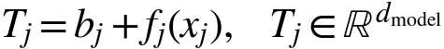
Şekil 2. Genel feature tokenizer tanımı.
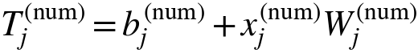
Şekil 3. Sayısal özellikler için token üretimi.
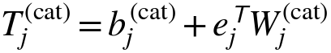
Şekil 4. Kategorik özellikler için token üretimi.
Şekil 5. Token matrisinin oluşturulması.

Encoder bloğu ve öz-dikkat
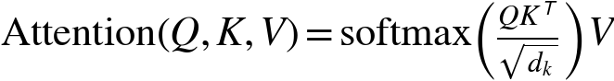
Şekil 6. Temel öz-dikkat ifadesi.
Şekil 7. Beslemeli ileri ağ bloğu.
Şekil 8. Pre-norm encoder akışının ilk residual adımı.
Şekil 9. Pre-norm encoder akışının ikinci residual adımı.

3. Hiperparametreler ve Donanım Kısıtları
FT-Transformer mimarisinde ayarlanan temel hiperparametreler; encoder katman sayısı L, dikkat başlığı sayısı h, model boyutu d_model, FFN genişliği d_ff, dropout oranı ve öğrenme oranıdır. Bu parametreler yalnızca doğruluğu değil, aynı zamanda çıkarım süresi ve model boyutunu da etkilediğinden, seçim süreci doğruluk–hız–boyut ödünleşimi altında ele alınmaktadır.
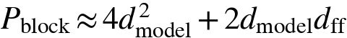
Şekil 10. Bir encoder bloğu için yaklaşık parametre sayısı.
Şekil 11. Toplam model parametre sayısının yaklaşık ifadesi.
Model tasarımında hedef yalnızca hata minimizasyonu değildir. Aynı zamanda NVIDIA Jetson sınıfı edge platformlarda yönetilebilir çıkarım gecikmesi, bellek kullanımı ve model boyutu da korunmalıdır. Bu nedenle ONNX ve TensorRT tabanlı dağıtım hattı ile nicemleme seçenekleri, tasarımın doğal uzantısı olarak düşünülmektedir.

4. PSO ile Hiperparametre Optimizasyonu
FT-Transformer hiperparametre uzayı ayrık ve sürekli değişkenleri birlikte içerdiğinden, klasik grid arama yaklaşımı yerine türev gerektirmeyen ve çok amaçlı optimizasyona uygun bir yöntem tercih edilmiştir. Bu bağlamda Particle Swarm Optimization (PSO), doğruluk ile birlikte gecikme ve boyut hedeflerini de dikkate alan arama mekanizması olarak kullanılmıştır.
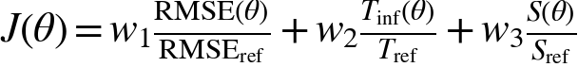
Şekil 12. Çok amaçlı PSO maliyet fonksiyonu.
Burada RMSE(theta) doğruluk bileşenini, T_inf(theta) çıkarım süresini ve S(theta) model boyutunu temsil etmektedir. Böylece arama süreci yalnızca en düşük hatayı veren modeli değil; aynı zamanda edge kısıtları altında daha dengeli çözümleri de değerlendirebilmektedir.

5. Deney Tasarımı ve Değerlendirme Metrikleri
Adil kıyas için XGBoost ve FT-Transformer modellerinin aynı train/validation/test bölmesi, aynı ön işleme adımları, aynı aykırı değer yönetimi ve aynı donanım ölçüm prosedürü altında değerlendirilmesi esastır. Hiperparametre araması yalnızca validation sonuçlarıyla yönlendirilmeli, test kümesi ise yalnızca nihai raporlama amacıyla kullanılmalıdır.
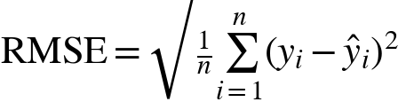
Şekil 13. Kök ortalama kare hata (RMSE).
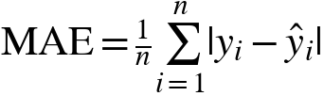
Şekil 14. Ortalama mutlak hata (MAE).
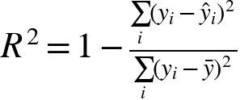
Şekil 15. Belirlilik katsayısı.
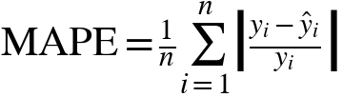
Şekil 16. Ortalama mutlak yüzde hata (MAPE).

6. Mevcut Kod Tabanından Örnek Sonuçlar
Aşağıdaki tablolar ve şekiller, proje kapsamında üretilen mevcut eğitim ve raporlama çıktılarından seçilmiştir. Amaç, raporda hem yöntemsel çerçeveyi hem de kod tabanının somut çıktılarını birlikte gösterebilmektir.

Doğrulama ve test metrikleri
Model | Val RMSE | Test RMSE | Test MAE | Test R² | Test MAPE
XGBoost | 0.002660 | 0.002677 | 0.001204 | 0.999232 | 1.5882
FT-Transformer | 0.003606 | 0.003907 | 0.002042 | 0.998365 | 3.1190

Toplu satır-bazlı rapor özeti
Model | Rows | RMSE | MAE | R² | MAPE | Max Abs Error
XGBoost | 54620 | 0.002324 | 0.001100 | 0.999406 | 1.5806 | 0.066964
FT-Transformer | 54620 | 0.003728 | 0.002002 | 0.998473 | 3.3474 | 0.052441
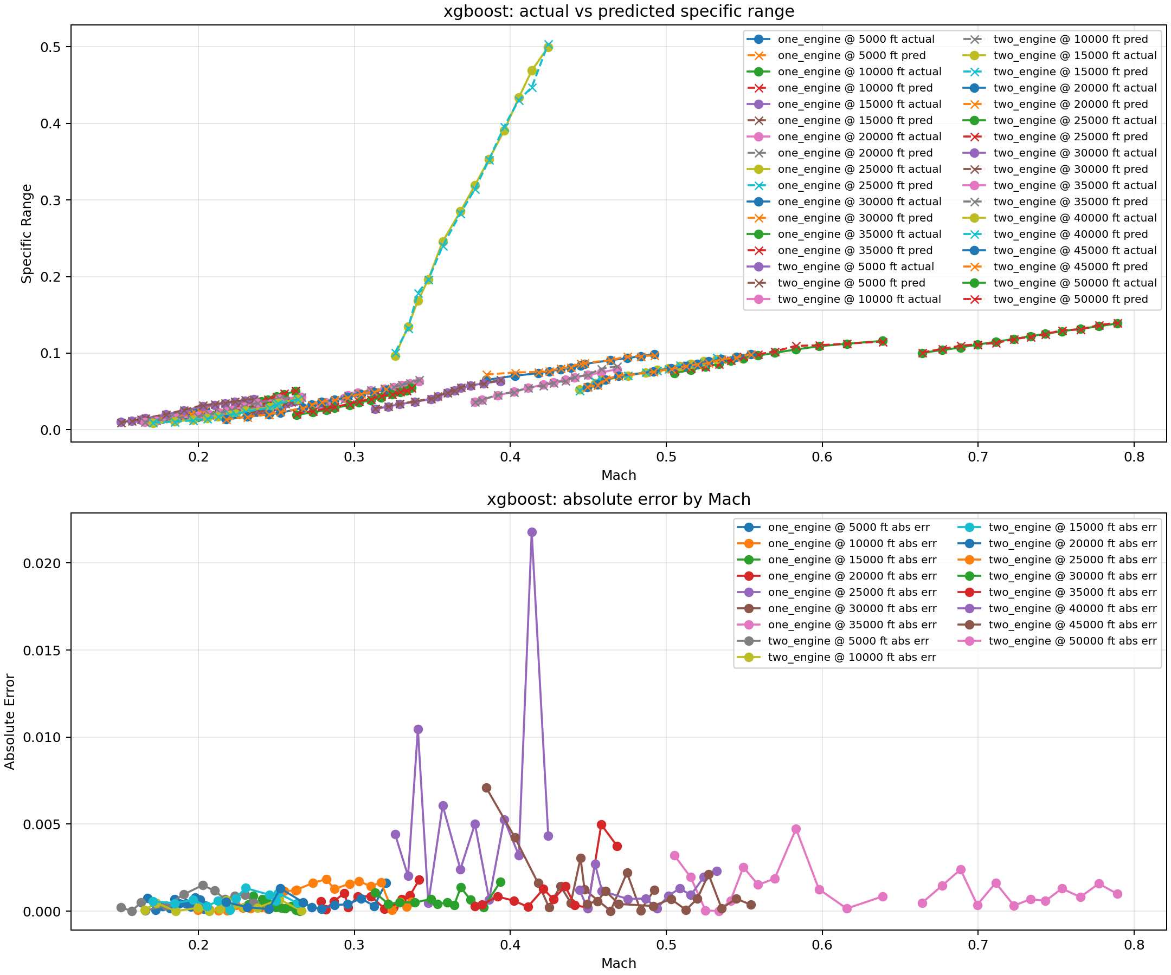
Şekil 17. XGBoost için gerçek ve tahmin eğrilerinin slice düzeyinde karşılaştırılması.
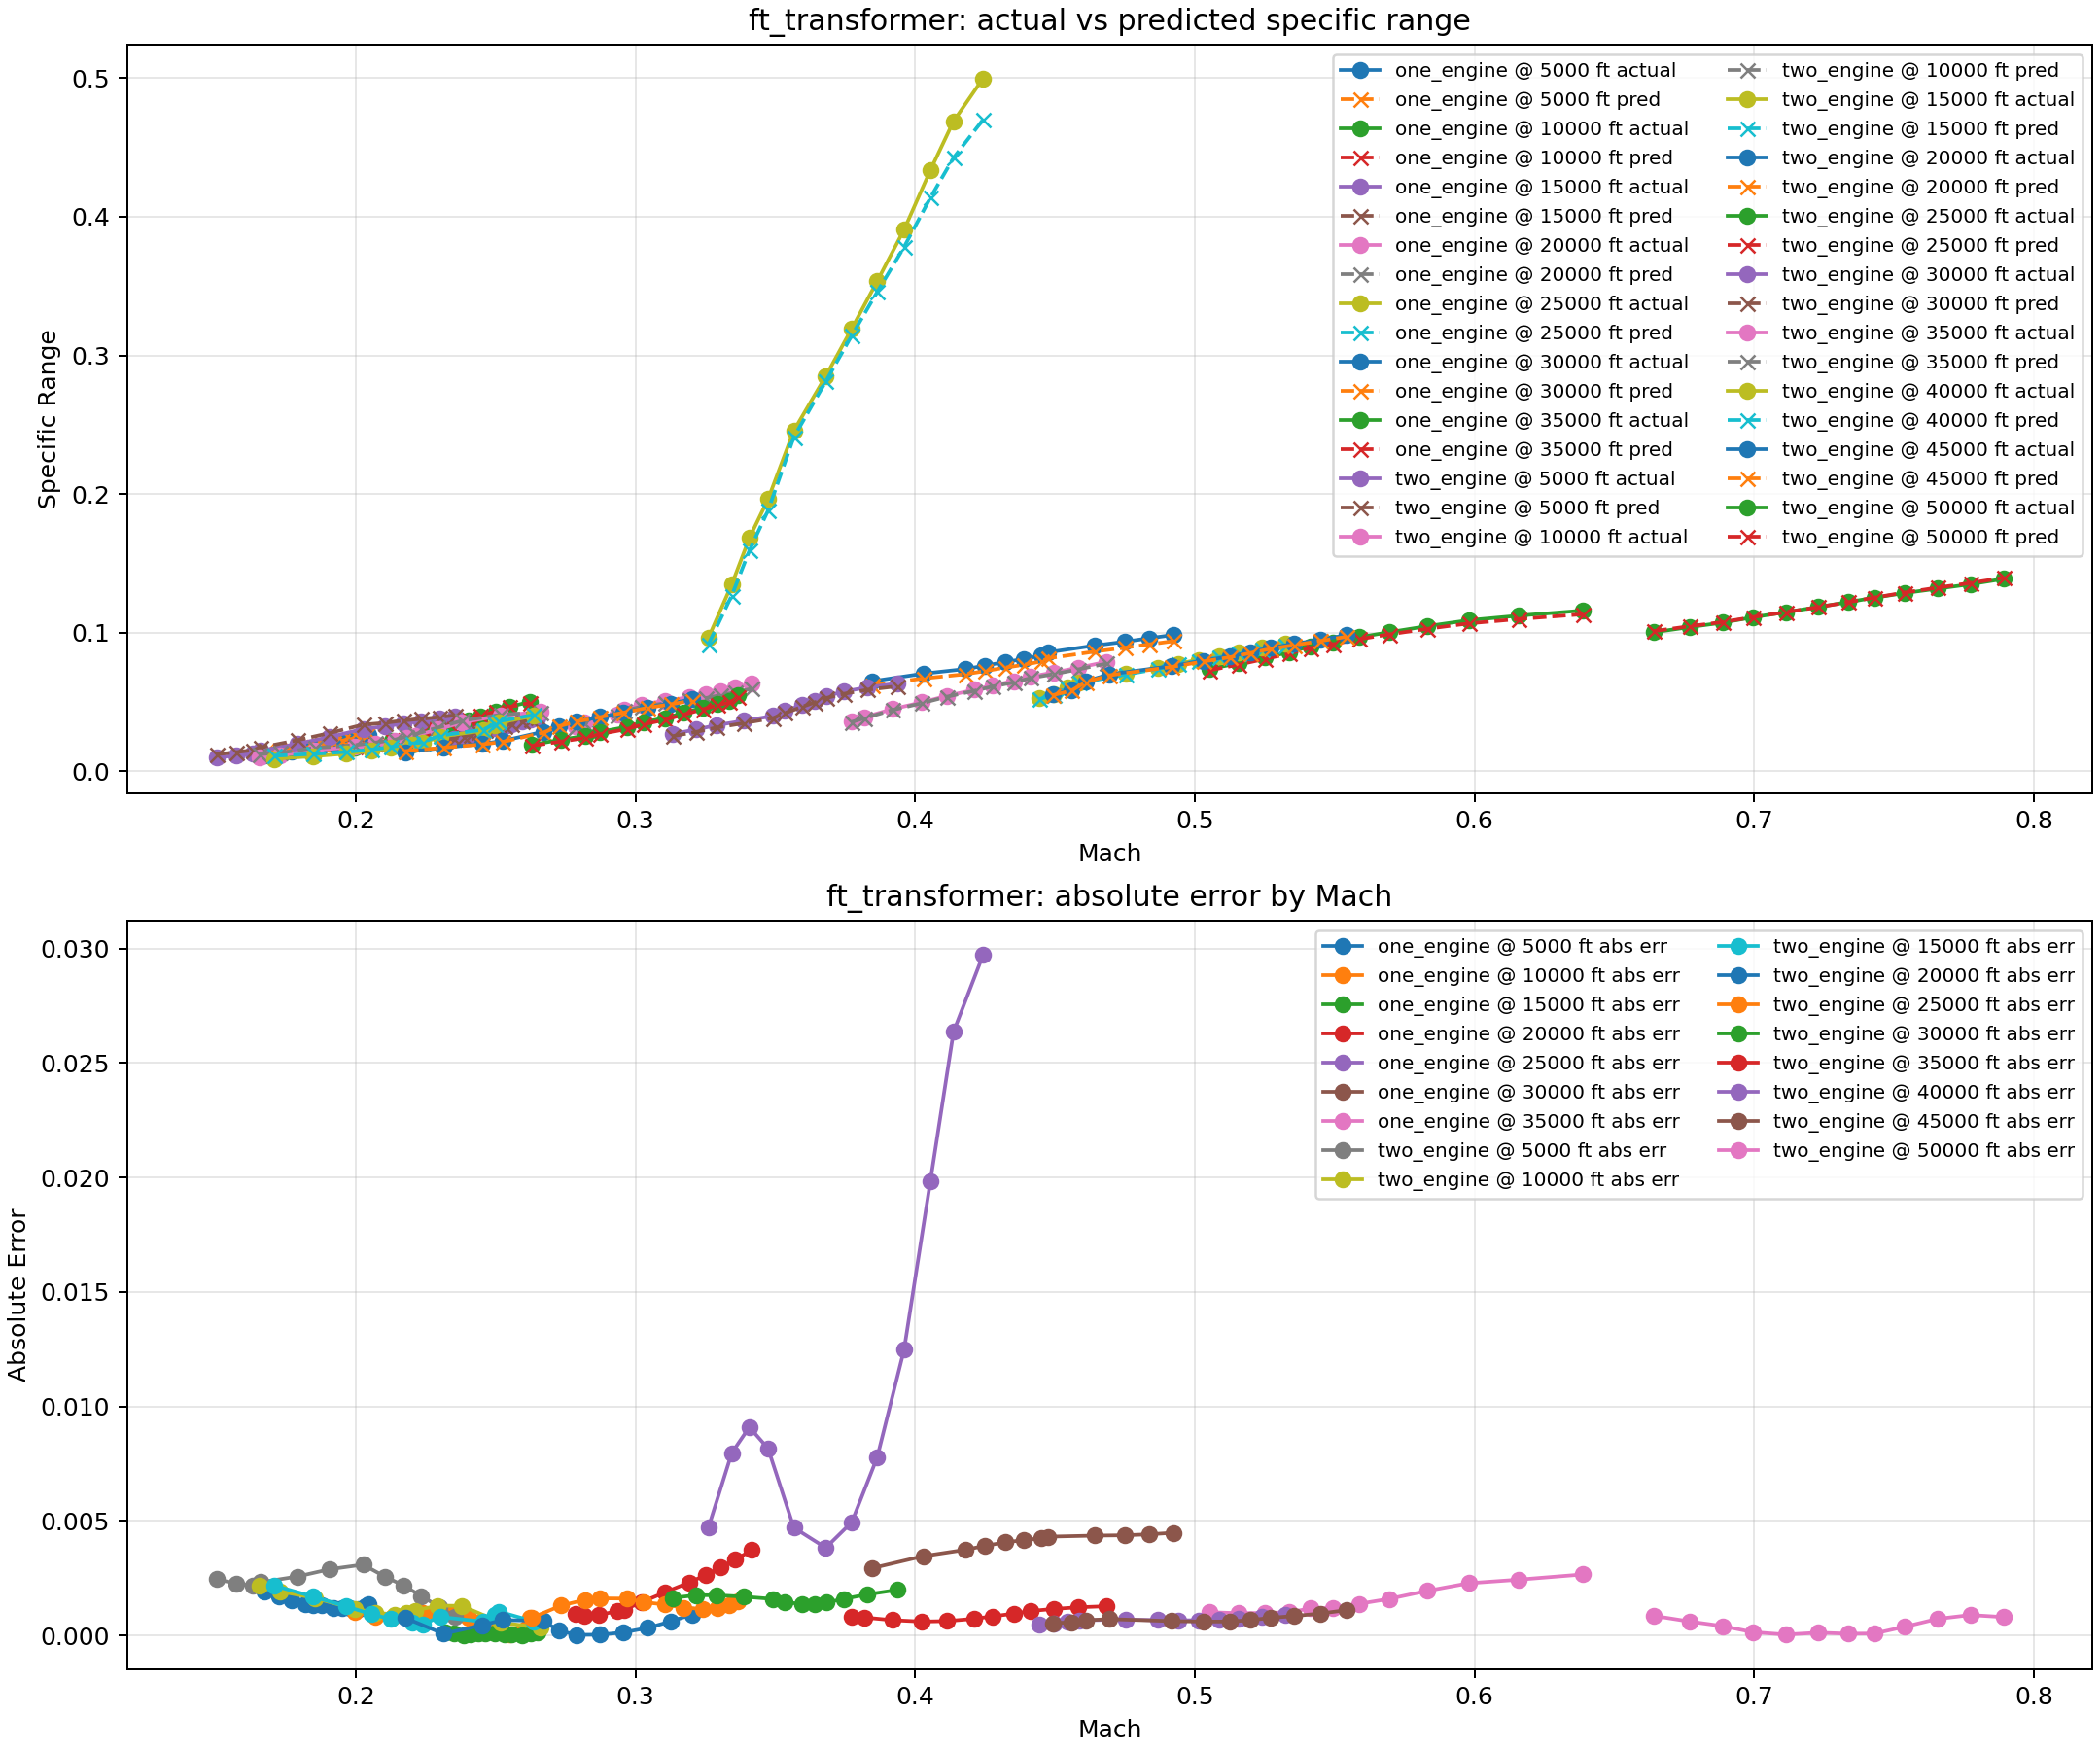
Şekil 18. FT-Transformer için gerçek ve tahmin eğrilerinin slice düzeyinde karşılaştırılması.
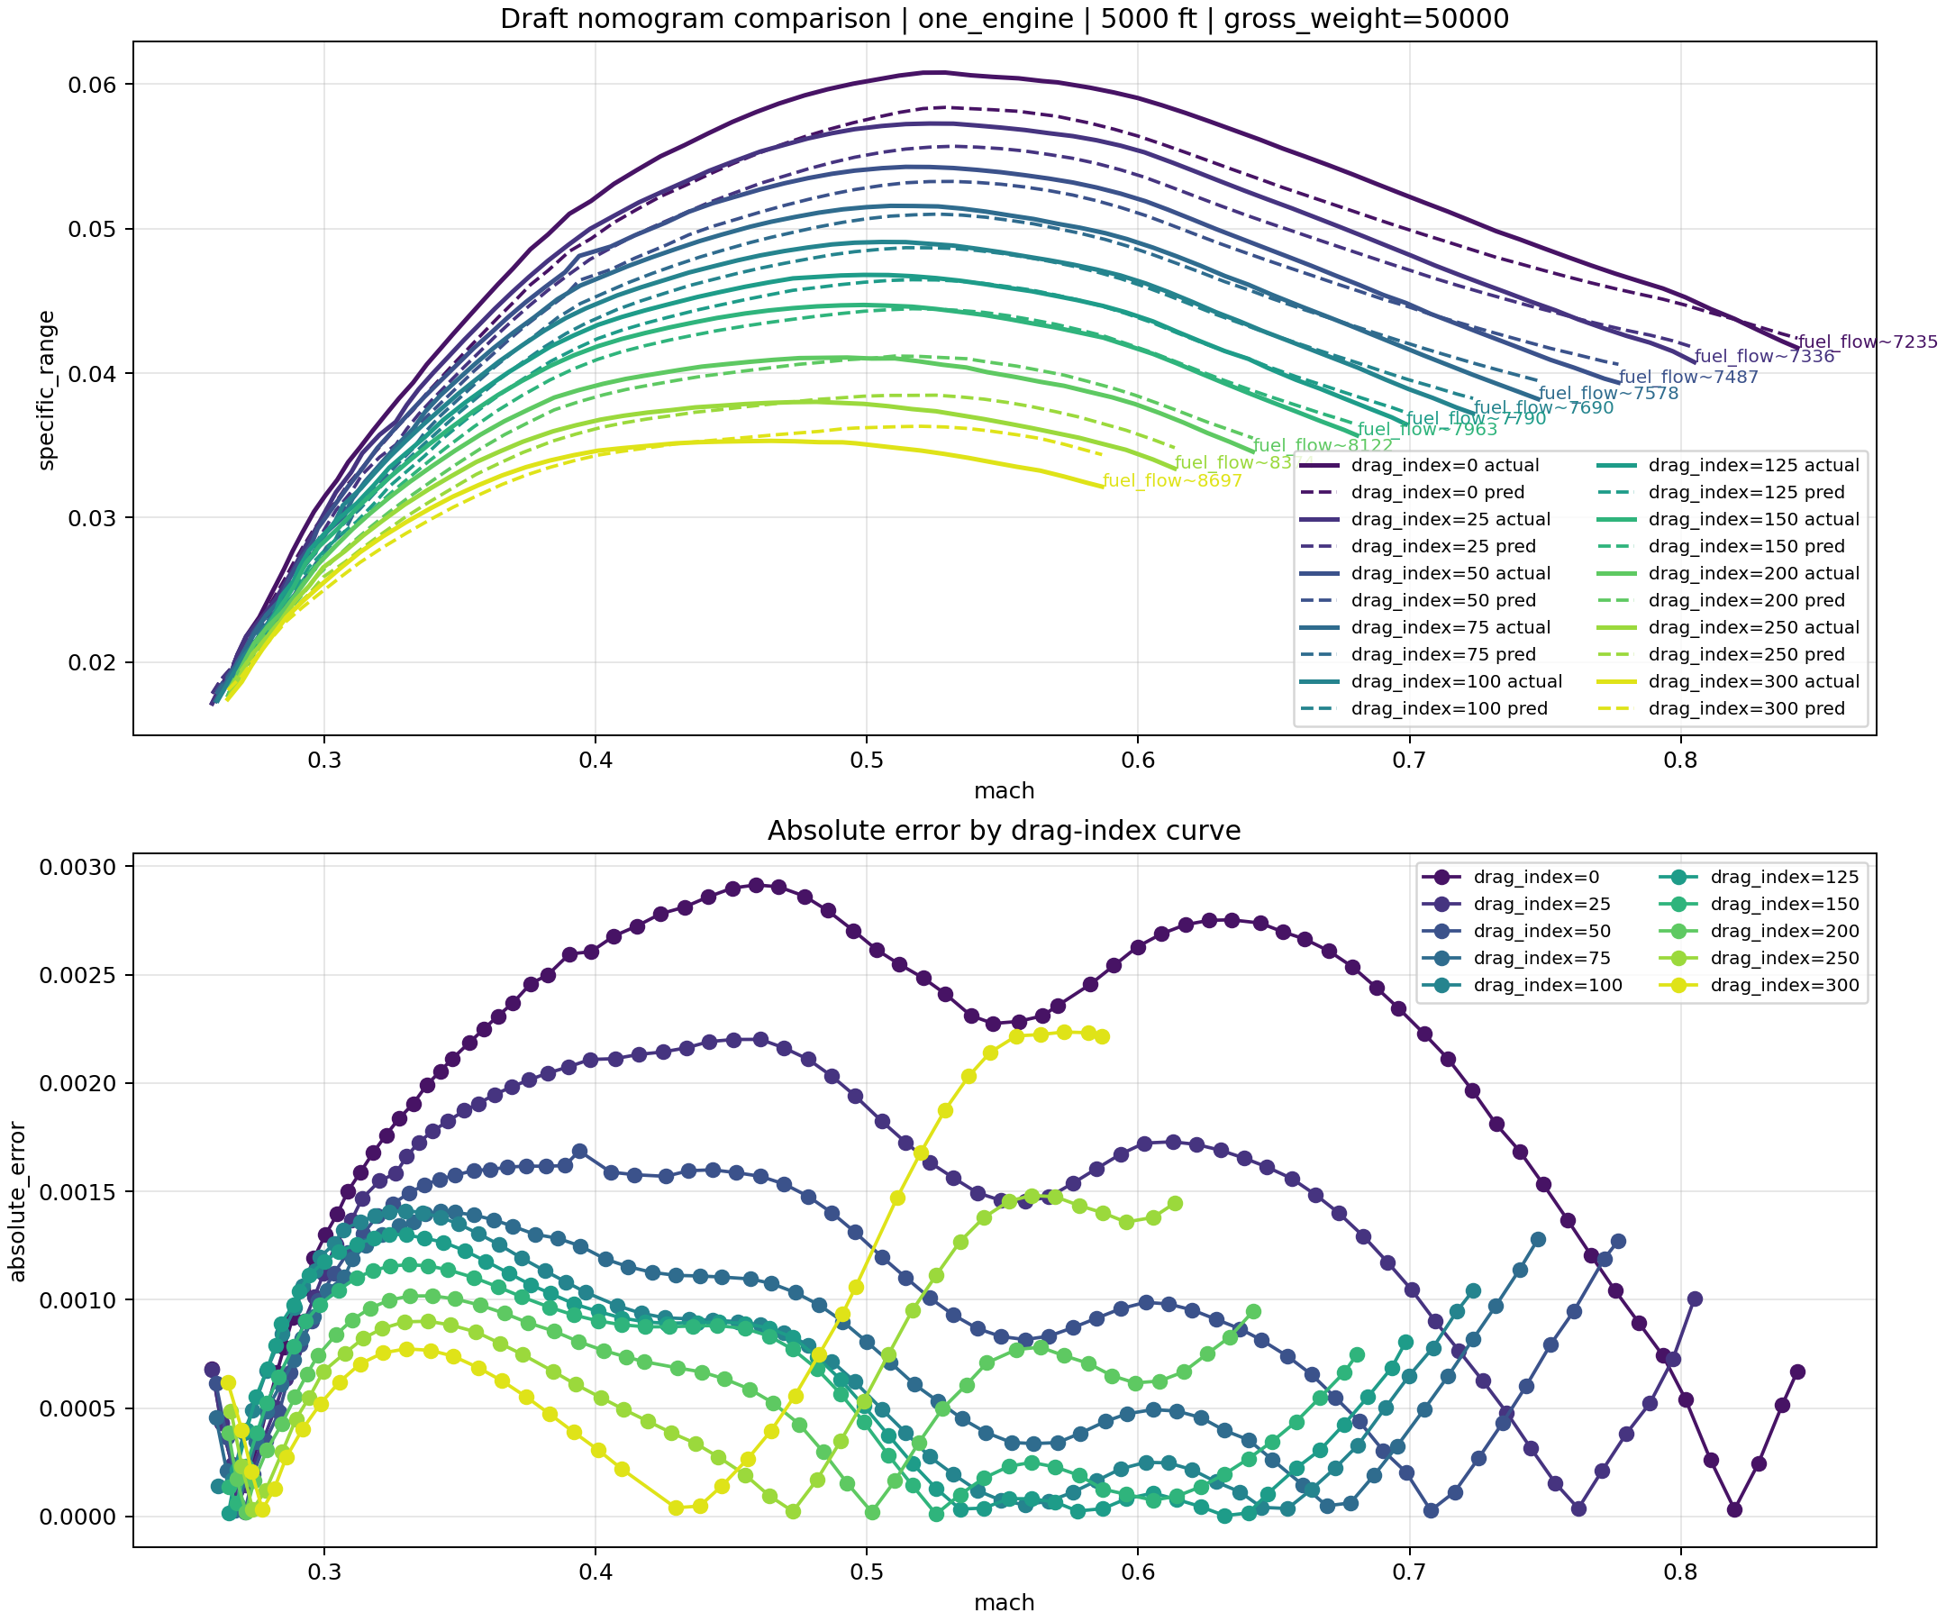
Şekil 19. FT-Transformer için taslak nomogram karşılaştırması örneği.

7. Taslak Kaynakça
[1] Y. Gorishniy, I. Rubachev, V. Khrulkov ve A. Babenko, “Revisiting Deep Learning Models for Tabular Data,” Advances in Neural Information Processing Systems, 2021.
[2] T. Chen ve C. Guestrin, “XGBoost: A Scalable Tree Boosting System,” Proceedings of the 22nd ACM SIGKDD International Conference on Knowledge Discovery and Data Mining, ss. 785–794, 2016.
[3] J. Kennedy ve R. Eberhart, “Particle Swarm Optimization,” Proceedings of ICNN’95 – International Conference on Neural Networks, c. 4, ss. 1942–1948, 1995.
[4] A. Vaswani, N. Shazeer, N. Parmar, J. Uszkoreit, L. Jones, A. N. Gomez, Ł. Kaiser ve I. Polosukhin, “Attention Is All You Need,” Advances in Neural Information Processing Systems, 2017.
[5] X. Huang, A. Khetan, M. Cvitkovic ve Z. Karnin, “TabTransformer: Tabular Data Modeling Using Contextual Embeddings,” arXiv preprint arXiv:2012.06678, 2020.
[6] F/A-18E/F Flight Manual: Performance Data for Pilots (A1-F18EA-NFM-200).
[7] A. Sadou ve E. Njoya, “Applications of Artificial Intelligence in the Air Transport Industry,” Journal of Aerospace Technology and Management, 2022.
[8] L. Grinsztajn, E. Oyallon ve G. Varoquaux, “Why Do Tree-Based Models Still Outperform Deep Learning on Typical Tabular Data?” NeurIPS 2022 Datasets and Benchmarks, 2022.
[9] NVIDIA, Jetson Benchmarks and Deep Learning Latency Optimization, NVIDIA Documentation, 2023.
[10] NVIDIA, TensorRT Developer Guide, NVIDIA Documentation.

